(Prova Brasil). Leia o texto abaixo:
Eu sou Clara

Sabe, toda a vez que me olho no espelho, ultimamente, vejo o quanto eu mudei por fora. Tudo cresceu: minha altura, meus cabelos lisos e pretos, meus seios. Meu corpo tomou novas formas: cintura, coxas, bumbum. Meus olhos (grandes e pretos) estão com um ar mais ousado. Um brilho diferente. Eu gosto dos meus olhos. São bonitos. Também gosto dos meus dentes, da minha franja... Meu grande problema são as orelhas. Acho orelha uma coisa horrorosa, não sei por que (nunca vi ninguém com uma orelha bonitona, bem-feita). Ainda bem que cabelo cobre orelha!
Chego à conclusão de que tenho mais coisas que gosto do que desgosto em mim. Isso é bom, muito bom. Se a gente não gostar da gente, quem é que vai gostar? (Ouvi isso em algum lugar...) Pra eu me gostar assim, tenho que me esforçar um monte.
Tomo o maior cuidado com a pele por causa das malditas espinhas (babo quando vejo um chocolate!). Não como gordura (é claro que maionese não falta no meu sanduíche com batata frita, mas tudo light...) nem tomo muito refri (celulite!!!). Procuro manter a forma. Às vezes sinto vontade de fazer tudo ao contrário: comer, comer, comer... Sair da aula de ginástica, suando, e tomar três garrafas de refrigerante geladinho. Pedir cheese bacon com um mundo de maionese.
Engraçado isso. As pessoas exigem que a gente faça um tipo e o pior é que a gente acaba fazendo. Que droga! Será que o mundo feminino inteiro tem que ser igual? Parecer com a Luíza Brunet ou com a Bruna Lombardi ou sei lá com quem? Será que tem que ser assim mesmo?
Por que um monte de garotas que eu conheço vivem cheias de complexos? Umas porque são mais gordinhas. Outras porque os cabelos são crespos ou porque são um pouquinho narigudas.
Eu não sei como me sentiria se fosse gorda, ou magricela, ou nariguda, ou dentuça, ou tudo junto. Talvez sofresse, odiasse comprar roupas, não fosse a festas... Não mesmo! Bobagem! Minha mãe sempre diz que beleza é “um conceito muito relativo”. O que pode ser bonito pra uns, pode não ser pra outros. Ela também fala sempre que existem coisas muito mais importantes que tornam uma mulher atraente: inteligência e charme, por exemplo. Acho que minha mãe está coberta de razão!
Pois bem, eu sou Clara. Com um pouco de tudo e muito de nada.
RODRIGUES, Juciara. Difícil decisão. São Paulo: Atual, 1996.

No trecho “...nem tomo muito refri (celulite!!!).” (ℓ.25), a repetição do “ponto de exclamação” sugere que a personagem tem
(A) incerteza quanto às causas da celulite.
(B) medo da ação do refrigerante.
(C) horror ao aparecimento da celulite.
(D) preconceito contra os efeitos da celulite.

------------------------------------------------------------
Leia o texto para responder a questão abaixo:
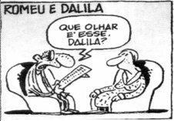
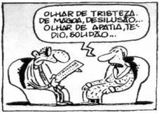
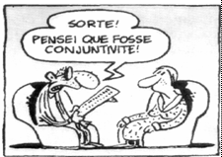

No terceiro quadrinho, os pontos de exclamação reforçam idéia de
(A) comoção.
(B) contentamento.
(C) desinteresse.
(D) surpresa.

------------------------------------------------------------
Leia o texto para responder a questão abaixo:
Boa Ação

(...) De repente, zapt, a cusparada veio lá do alto do edifício e varreu-lhe o braço direito que nem onda de ressaca. Horror, nojo, revolta: no meio das três sensações, o triste consolo de não ter sido no rosto, nem mesmo no vestido.
Como limpar “aquilo” sem se sujar mais? Teve ímpeto de atravessar a rua, a praia, meter-se de ponta cabeça no mar. Depois veio a ideia de entrar no primeiro edifício, apertar a primeira campainha, rogar em pranto à dona da casa: “Me salve desta imundície!”
ANDRADE, Carlos Drummond de. Boa ação. In: Seleta em prosa e verso. Rio de Janeiro: José Olympio, 1971.

O uso das aspas no trecho “Me salve desta imundície!” revela
(A) a revolta pela situação vivida.
(B) a intenção de fala do personagem.
(C) o destaque dado a palavras do texto.
(D) o estranhamento da personagem diante do fato.

------------------------------------------------------------
Leia o texto para responder a questão abaixo:
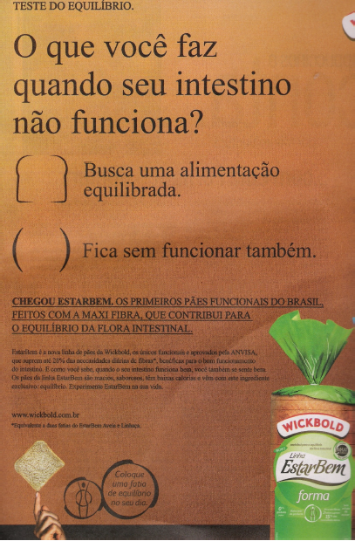
Revista o Globo, 10/01/2010

O formato dos parênteses, na primeira imagem, após a pergunta, reforça a ideia de que
(A) a reeducação alimentar inclui muitos sacrifícios.
(B) o uso do pão anunciado contribui para o bom funcionamento do intestino.
(C) o funcionamento do intestino regulariza a vida do indivíduo.
(D) a alimentação equilibrada é fundamental para a saúde.

------------------------------------------------------------
Leia o texto para responder a questão abaixo:
O perigo alado
(Cordel de Gonçalo Ferreira da Silva)
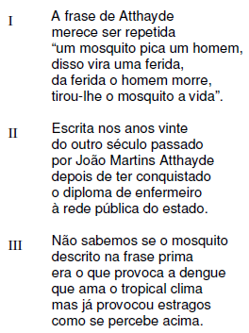
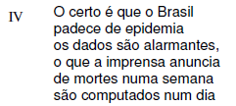
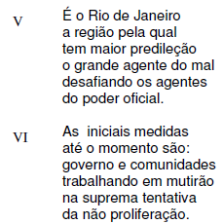
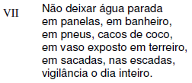
[...]

SILVA, Gonçalo Ferreira. O perigo alado. Poema em cordel.
Rio de Janeiro: Academia Brasileira de Literatura de cordel. 2002.

As aspas foram usadas, no início do terceiro verso, para destacar
(A) um comunicado do governo.
(B) uma citação de outro autor.
(C) um comentário do autor.
(D) uma notícia de jornal

------------------------------------------------------------
Leia o texto abaixo e responda.
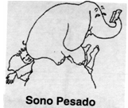
Toca o despertador e meu pai vem me chamar:
— Levanta, filho, levanta, tá na hora de acordar.
Uma coisa, no entanto, impede que eu me levante:
sentado nas minhas costas, há um enorme elefante.
Ele tem essa mania, todo dia vem aqui.
Senta em cima de mim, e começa a ler gibi.
O sono, que estava bom, fica ainda mais pesado.
Como eu posso levantar
Com o bichão aí sentado?
O meu pai não vê o bicho, deve estar ruim de vista.
Podia me deixar dormindo, enquanto ia ao oculista...
Espera um pouco, papai...
Não precisa ser agora.
daqui a cinco minutos o elefante vai embora!
Mas meu pai insiste tanto, que eu levanto, carrancudo.
Vou pra escola, que remédio,
Com o bicho nas costas e tudo!

Nos versos "Vou pra escola, que remédio, com o bicho nas costas e tudo!"
O ponto de exclamação na final enfatiza que o menino ficou
(A) conformado.
(B) admirado.
(C) assustado.
(D) desconfiado.

------------------------------------------------------------
Você pensou que fosse o quê?
- Nada não...
Neste final de diálogo, o sinal de reticências é bastante expressivo, pois o leitor deve entender que o pensamento do garoto poderia se expressar com mais esta frase, que ele não quis dizer:
(A) Nunca imaginei que alguém adivinharia o meu desejo.
(B) Estava pensando que depois poderíamos jogar juntos.
(C) Achei que era um brinquedo mais sofisticado.
(D) É que eu nunca tinha visto uma bola de verdade.

------------------------------------------------------------
(Equipe PIP). Leia o texto abaixo.
Essa Velhinha
- Desculpe entrar assim sem pedir licença...
- Doença!
- Não,... quem está doente?
- Mas quem está doente?
- Não – Sorriu o homem -, a senhora entendeu errado.
- Resfriado?
- Ora... quer dizer... bem, eu estava lá fora e ...
- Xi! Catapora?
- Senhora, por favor não confunda...
- Caxumba!!! Cuidado, menino, isso é perigoso... Sabe, sei fazer um chazinho muito bom pra caxumba.

Os pontos de exclamação em Caxumba!!!, exprimem:
(A) Entusiasmo.
(B) Dor.
(C) Espanto.
(D) Tristeza.

------------------------------------------------------------
(SAERO). Leia o texto abaixo.
Novato
Aquele advogado recém-formado montou um luxuoso escritório num prédio de alto padrão na Avenida Paulista e botou na porta uma placa dourada: “Dr. Antônio Soares – Especialista em Direito Tributário”.
No primeiro dia de trabalho, chegou bem cedo, vestindo o seu melhor terno, sentou-se atrás da escrivaninha e ficou aguardando o primeiro cliente. Meia hora depois, batem à porta.
Rapidamente, ele apanha o telefone no gancho e começa a simular uma conversa:
─ Mas é claro, Sr. Mendonça, pode ficar tranquilo! Nós vamos ganhar esse negócio! O juiz já deu parecer favorável! Sei... Sei... Como? Meus honorários? Não se preocupe, o senhor pode pagar os outros 50 mil na semana que vem! É claro!... O senhor me dá licença agora que eu tenho um outro cliente aguardando, ok? Obrigado... Um abraço!
Bate o fone no gancho com força e vai atender o rapaz que o aguarda:
─ Pois não, o que o senhor deseja?
─ Eu vim instalar o telefone...
Disponível em: <http://www.lucas.morais95@terra.com.br>. *Adaptado: Reforma Ortográfica.

O trecho em que o uso das reticências sugere “mal-estar” é
A) “Sei... Sei...”.
B) “É claro!...”.
C) “Obrigado... Um abraço!”.
D) “– Eu vim instalar o telefone...”.

------------------------------------------------------------
(SAERO). Leia o texto abaixo e responda.
Guia do visitante
Um bom momento de lazer e entretenimento pode estar aliado à arte, cultura e história.
O MON realmente acredita nesta proposta e pretende ser um organismo vivo, que abriga ideias, pensamentos e inquietações na forma de obras, manifestações artísticas, exposições. Um local para a comunidade conhecer e se reconhecer. Aproveite. Frequente. Visite e volte sempre. Bem-vindo a esse patrimônio do povo brasileiro. Bem-vindo ao nosso Museu. O Museu Oscar Niemeyer. [...]
DICAS DE VISITAÇÃO:
• Inicie sua visita pelas salas expositivas no piso superior.
• No subsolo, não deixe de conhecer o Espaço Oscar Niemeyer e a Galeria Niemeyer
• Finalize sua visita na Torre e no famoso Olho.
• Caso tenha utilizado o guarda-volumes, não esqueça de retirar seus pertences ao final da visita.
• Não toque nas obras de arte. As peças são únicas e muito delicadas. Ajude-nos a preservar o patrimônio para as futuras gerações.
• As exposições só podem ser fotografadas mediante autorização, utilizando apenas câmeras de uso pessoal, sem flashes ou luzes fortes.
• As salas de exposição são mantidas em temperaturas mais baixas e com umidade controlada. Essas condições são ideais para a conservação das obras e seguem critérios museológicos de padrão internacional.
Guia do Visitante, Museu Oscar Niemeyer, Curitiba, PR, dez. 2010, p. 1. *Adaptado: Reforma Ortográfica.

Nesse texto, em “DICAS DE VISITAÇÃO”, os três primeiros tópicos estão em destaque para
A) alertar o visitante sobre a Torre e o Olho.
B) destacar cuidados que o visitante deve observar.
C) orientar sobre pontos de destaque do museu.
D) reforçar as ordens de visitação ao museu.

------------------------------------------------------------
(SARESP 2010). Leia o texto abaixo.
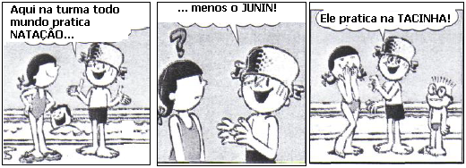
Fonte: ZIRALDO. Menino Maluquinho.
Disponível em: <http://www.meninomaluquinho.com.br/PaginaTirinha/>.
Acesso em: out. 2008.

No segundo quadrinho, o ponto de interrogação indica que a menina
(A) ficou alegre com que o Maluquinho falou.
(B) ficou com raiva do que o Maluquinho disse.
(C) quer dar uma opinião sobre a fala de Maluquinho.
(D) quer saber o que Maluquinho quis dizer.

------------------------------------------------------------
(SADEAM). Leia o texto abaixo.
Lorotas de pescador
(Velha anedotinha)

João e José dois velhos amigos que gostavam de pescar, comparavam suas proezas esportivas, como sempre um procurando superar o outro.
— Outro dia eu pesquei um bagre — disse João —, e nem queira saber, era o maior bagre que olhos mortais já viram. Pesava pelo menos duzentos quilos.
— Isso não é nada - respondeu José. — Outro dia eu estava pescando, e adivinhe o que veio pendurado no meu anzol? Uma lâmpada de navio, com uma data gravada nela: A.D.1392l Imagine só: cem anos antes da descoberta da América por Cristóvão Colombo.
E não é só isso: dentro da lâmpada havia uma luz, e ela ainda estava acesa!
João olhou para a cara de José e ficou calado por um momento. Mas logo sorriu e disse:
— Olhe aqui, José, vamos entrar num acordo. Eu abato 198 quilos do meu bagre. E você apaga a luz da sua lâmpada, está bem?

BELINKY, Tatiana. Mentiras... e mentiras. São Paulo: Companhia das letrinhas, 2004.

No trecho “... e ela ainda estava acesa!” (ℓ. 16), a exclamação sugere
A) coragem.
B) emoção.
C) respeito.
D) valorização.

------------------------------------------------------------
(SEPR). Leia o texto abaixo.
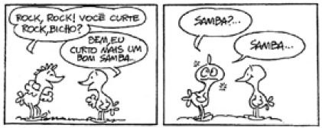
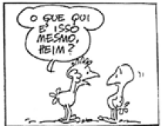
No segundo quadrinho, o ponto de interrogação e reticências reforçam a idéia de:
A) Perplexidade e contrariedade.
B) Dúvida e admiração.
C) Surpresa e conclusão.
D) Reflexão e questionamento.

------------------------------------------------------------
(AvaliaBH). Leia o texto abaixo.
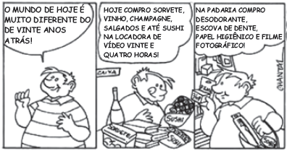
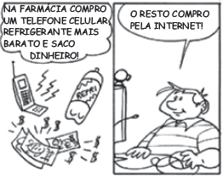
Disponível em: <http://www.quadrinho.com/chantal/tiras/0028.php>.

O ponto de exclamação em todos os quadros indica que o homem encara a nova realidade com
A) decepção.
B) entusiasmo.
C) preocupação.
D) tristeza.

------------------------------------------------------------
(AvaliaBH). Leia o texto abaixo.
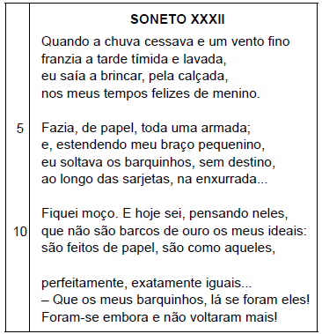
ALMEIDA, Guilherme de. Disponível em <http://www.sonetos.com.br/sonetos.php?n=8364> Acesso em: 07 jun. 2009.

No trecho “ao longo das sarjetas, na enxurrada...” (v. 8), as reticências sugerem
A) continuidade.
B) hesitação.
C) medo.
D) omissão.

------------------------------------------------------------
(SAERS). Leia o texto abaixo e responda.
Texto 1
“O toque de recolher serve apenas para o recolhimento de crianças e adolescentes em situações de risco [...] Em agosto de 2005, quando começou o toque de recolher em Fernandópolis, por dia, chegávamos a recolher das ruas 40 a 50 adolescentes [...].
Hoje, nas nossas operações, dificilmente recolhemos mais de 10 adolescentes em situação de risco. Na última ronda, realizada nesta sexta (24), recolhemos apenas três”, conta Pelarin.
Juiz Evandro Pelarin – Titular da Vara da Infância e Juventude de Fernandópolis e autor do
toque de recolher na cidade.

Texto 2
“Sou contra o toque de recolher por vários e inúmeros aspectos. Primeiro, porque contraria o direito à liberdade, que está no artigo 227 da Constituição Federal. No Estatuto da Criança e do Adolescente também diz que é crime qualquer autoridade privar crianças ou adolescentes de suas liberdades, procedendo a sua apreensão sem estarem em flagrante ou inexistindo uma ordem prescrita da autoridade judiciária, só pode ser prescrita após uma declaração”, diz o especialista.
Ariel de Castro Alves – Advogado, especialista em direitos humanos e direitos da criança e do adolescente e membro do Conselho Nacional dos Direitos da Criança e do Adolescente.
Disponível em: <http://virgula.uol.com.br/ver/noticia/news/2009/04/29/202189-bate-rebate-toque-de-recolher-para-menores-divide-aopiniao-
de-especialistas>. Acesso em: 28 mar. 2010. Fragmento.

Nesses dois textos, o uso das aspas indica
A) a ocorrência de uma fala coloquial.
B) a marcação de um discurso.
C) o destaque de expressões jurídicas.
D) o realce de informações.

------------------------------------------------------------
(SAERJ). Leia o texto abaixo.
Pico da Neblina, Monte Pascoal, Dedo de Deus, Pico das Agulhas Negras... São muitos os nomes das montanhas. Estas que citamos são apenas uma amostra das mais famosas que estão espalhadas pelo Brasil.
Os nomes dados aos elementos da paisagem tinham função semelhante à de um mapa: serviam para indicar rotas de caça, de água, de tipos de alimentos ou mesmo de abrigos referentes aos lugares por onde precisariam tornar a passar.
FARIA, Antonio Paulo. Ciência Hoje. 2 ed, n. 180, p. 07, jul. 2007. Fragmento.
Na primeira linha, as reticências (...) foram usadas para
A) citar uma montanha que é a mais famosa de todas.
B) destacar algumas montanhas que o autor prefere.
C) indicar que há outras montanhas além daquelas citadas.
D) iniciar uma explicação ao leitor sobre as montanhas.

------------------------------------------------------------
(PROEB). Leia o texto abaixo e responda as questões 1 e 2.
Antes do dia partir
Paulo Mendes Campos, em uma de suas crônicas reunidas no livro “O Amor Acaba”, diz que devemos nos empenhar em não deixar o dia partir inutilmente. Eu tenho, há anos, isso como lema.
É pieguice, mas antes de dormir, quando o dia que passou está dando o prefixo e saindo do ar, eu penso: o que valeu a pena hoje? Sempre tem alguma coisa. Uma proposta de trabalho. Um telefonema. Um filme. Um corte de cabelo que deu certo. Até uma briga pode ter sido útil, caso tenha iluminado o que andava ermo dentro da gente.
Já para algumas pessoas, ganhar o dia é ganhar mesmo: ganhar um aumento, ganhar na loteria, ganhar um pedido de casamento, ganhar uma licitação, ganhar uma partida.
Mas para quem valoriza apenas as megavitórias, sobram centenas de outros dias em que, aparentemente, nada acontece, e geralmente são essas pessoas que vivem dizendo que a vida não é boa, e seguem cultivando sua angústia existencial com carinho [...], mesmo já tendo seu superapartamento, sua bela esposa, seu carro do ano e um salário aditivado.
Nas últimas semanas, meus dias foram salvos por detalhes. Uma segunda-feira valeu por um programa de rádio que fez um tributo aos Beatles e que me arrepiou, me transportou para uma época legal da vida, me fez querer dividir aquele momento com pessoas que são importantes pra mim. Na terça, meu dia não foi em vão porque uma pessoa que amo muito recebeu um diagnóstico positivo de uma doença que poderia ser mais séria. Na quarta, o dia foi ganho porque o aluno de uma escola me pediu para tirar uma foto com ele. Na quinta, uma amiga que eu não via há meses ligou me convidando para almoçar. Na sexta, o dia não partiu inutilmente, só por causa de um cachorro-quente.
E assim correm os dias, presenteando a gente com uma música, um crepúsculo, um instante especial que acaba compensando 24 horas banais.
Claro que têm dias que não servem pra nada, dias em que ninguém nos surpreende, o trabalho não rende e as horas arrastam-se melancólicas, sem falar naqueles dias em que tudo dá errado: batemos o carro, perdemos um cliente e o encontro da noite é desmarcado.
Pois estou pra dizer que até a tristeza pode tornar um dia especial, só que não ficaremos sabendo disso na hora, e sim lá adiante, naquele lugar chamado futuro, onde tudo se justifica. É muita condescendência com o cotidiano, eu sei, mas não deixar o dia de hoje partir inutilmente é o único meio de a gente aguardar com entusiasmo o dia de amanhã...
MEDEIROS, Martha. Non-stop. Porto Alegre: L&PM, 2008. p. 70-71. Fragmento.

No trecho “é o único meio de a gente aguardar com entusiasmo o dia de amanhã...” (ℓ. 30), as reticências sugerem
A) convite à reflexão.
B) final irônico.
C) hesitação.
D) sentimentalismo.

------------------------------------------------------------
(PROEB). Leia o texto abaixo.
BOMBABOA, A BOMBA QUE TINHA CORAÇÃO
Esta é a história de Bombaboa, a bomba que tinha coração.
Um dia, Bombaboa foi levada por um avião, para destruir uma cidade. De repente, ela sentiu que estava caindo, caindo, caindo. Bombaboa fez então um grande esforço e conseguiu se desviar do alvo, indo cair sobre um monte de feno, numa fazendinha.
Como o feno era macio, ela não explodiu: e o cansaço foi tanto, que ela adormeceu...
E sonhou. Era um sonho lindo! Estava cercada de crianças que lhe pediam para brincar. Mas o sonho durou pouco... Por outras mãos ela foi levada. Não demorou muito e Bombaboa viu que estava sobre outra cidade. E novamente sentiu que deveria matar e destruir. Fez um grande esforço para se desviar do alvo. De nada adiantou.
EXPLODIU! Mas em lugar de morte e destruição, ela cobriu o céu de flores, numa explosão de alegria. Naquele dia, os moradores da cidade cantaram e dançaram, comemorando o milagre florido.
LUZ, Ivam. Bombaboa, a bomba que tinha coração. Belo Horizonte: Editora Lê, 1994.
No trecho “Era um sonho lindo!” o ponto de exclamação indica
A) susto.
B) admiração.
C) medo.
D) dúvida.

------------------------------------------------------------
(PAEBES). Leia o texto abaixo e responda.
O gambá

No silêncio circular da praça, a esquina iluminada. O patrão aguardava a hora de apagar as luzes do café. O garçom começou a descer as portas de aço e olhou o relógio: meia-noite e quarenta e cinco. O moço da farmácia chegou para o último cafezinho. Até ser enxotados, uns poucos fregueses de sempre insistiam em prolongar a noite. Mas o bate-papo estava encerrado.
Foi quando o chofer de táxi sustou o gesto de acender o cigarro e deu o alarme: um gambá! Correram todos para ver e, mais que ver, para crer. Era a festa, a insólita festa que a noite já não prometia. Ali, na praça, quase diante do edifício de dez andares, um gambá.
Vivinho da silva, com sua anacrônica e desarmada arquitetura.
No meio da rua – como é que veio parar ali? Um frêmito de batalha animou os presentes.
Todos, pressurosos, foram espiar o recém-chegado. Só o Corcundinha permaneceu imóvel diante da mesa de mármore. O corpo enterrado na cadeira, as grossas botinas mal dispensavam as muletas. O intruso não lhe dizia respeito. Podia sorver devagarinho o seu conhaque.
Encolhido de medo e susto, o gambá não queria desafiar ninguém. Mas seus súbitos inimigos a distância mantinham uma divertida atitude de caça. Ninguém sabia por onde começar a bem-vinda peleja. Era preciso não desperdiçar a dádiva que tinha vindo alvoroçar
a noite de cada um dos circunstantes.
REZENDE, Oto Lara. O gambá. In: O elo perdido & outras histórias. 5 ed. São Paulo: Ática, 1998. p.12. Fragmento. *Adaptado: Reforma Ortográfica.

No trecho “... um gambá!” (ℓ. 6-7), a exclamação expressa
A) alegria.
B) exagero.
C) medo.
D) surpresa.

------------------------------------------------------------
(PAEBES). Leia o texto abaixo e responda.
O gelo na Antártica está aumentando ou diminuindo?

[...] o gelo da Antártica está aumentando e diminuindo ao mesmo tempo. Explica-se: a camada que está mais perto do ponto de fusão (o gelo mais quente) e fica mais ao norte do continente está derretendo de maneira relativamente rápida. “No entanto, isso representa menos de 2% do volume de gelo do continente. Enquanto isso, o gelo do manto, muito frio, algumas vezes abaixo de – 40 oC, está aumentando.
Conforme a atmosfera e o oceano estão aquecendo, mais água evapora e chega como neve ao interior do continente. Ou seja, um aquecimento global levará ao aumento de gelo na maior parte da Antártica. O ativista, Guarany Osório, coordenador da Campanha de Clima do Greenpeace, não é tão otimista assim. Ele cita o caso da plataforma de gelo Wilkins, de cerca de 14 mil km², que está prestes a se depreender da Península Antártica.
Atualmente, o bloco – “do tamanho da Jamaica”, compara Osório – é mantido por uma faixa de gelo de apenas 40 km de largura.
Galileu. abr. 2009 n. 213, p. 33.

No trecho “Explica-se: a camada que está...” ($ℓ$. 1-2), os dois pontos foram empregados para
A) acrescentar um argumento.
B) definir um conceito.
C) introduzir um esclarecimento.
D) questionar um dado.

------------------------------------------------------------
(SAEPE). Leia os textos abaixo e responda.
O príncipe dragão

Era uma vez um imperador que vivia conquistando países alheios. A cada conquista, ele obrigava o rei derrotado a lhe enviar um de seus fi lhos para servi-lo durante dez anos. Esse era o preço da paz.
Um velho soberano resistiu por muito tempo aos exércitos do imperador, mas também acabou se rendendo. Só que tinha três filhas e nenhum varão. Como poderia assegurar a paz de seu povo?
Vendo-o caminhar de um lado para o outro, as princesas lhe perguntaram a causa de tamanha aflição.
O rei lhes contou tudo, concluindo com um suspiro: “Ah, se eu tivesse um filho homem!”. “Somos mulheres, mas não somos inúteis!”, elas protestaram.
“Claro que não! Vocês sabem fiar, tecer, costurar... Mas não sabem empunhar uma espada e enfrentar o inimigo no campo de batalha!”.
“Pois vou lhe provar que está enganado!”, a fi lha mais velha declarou, ferida em seus brios. Depois de vestir uma reluzente armadura, foi até o estábulo e escolheu um fogoso cavalo de pelagem prateada e olhos faiscantes. Montou-o, decidida e partiu.
O velho rei, que era mágico, transformou-se num grande lobo cinzento e se escondeu sob a ponte por onde sua filha ia passar. Quando a moça se aproximou, toda garbosa em seu belo cavalo, o lobo saltou para a ponte, arreganhando os dentes e soltando um uivo assustador. Foi o bastante para arrepiar carreira a todo o galope.
Valendo-se de seus poderes mágicos, o rei num instante voltou ao palácio e esperou. Quando a filha chegou, ofegante e apavorada, abraçou-a com carinho e disse: “Obrigado pelo esforço, querida, mas mosca não produz mel”.
PHILIP, Neil. In: A volta ao mundo em 52 histórias. São Paulo: Companhia das Letrinhas, 1998, p. 94. Fragmento.

No trecho “Como poderia assegurar a paz de seu povo?” ($ℓ$. 9), o sinal de interrogação denota
A) desânimo.
B) medo.
C) raiva.
D) surpresa.

------------------------------------------------------------
Leia o texto abaixo e responda.
O bicho Folharal

Havia seca no sertão e somente uma cacimba ao pé de uma serra tinha ainda um pouco de água. Todos os animais selvagens eram obrigados a beber ali. A onça ficou à espera da raposa, junto da cacimba, dia e noite. Nunca a raposa sentira tanta sede. Ao fim de três dias já não aguentava mais. Resolveu ir beber, usando duma astúcia qualquer.
Achou um cortiço de abelhas, furou-o e com o mel que dele escorreu untou todo o seu corpo. Depois, rolou num monte de folhas secas, que se pregaram aos seus pelos e cobriram-na toda. Imediatamente, foi à cacimba. A onça olhou-a bem e perguntou:
– Que bicho és tu que eu não conheço, que eu nunca vi?
– Sou o bicho Folharal. – respondeu a raposa.
– Podes beber.
A raposa desceu a rampa do bebedouro, meteu-se na água, bebendo-a com delícia e a onça lá em cima, desconfiada, vendo-a beber demais, como quem trazia uma sede de vários dias, dizia:
– Quanto bebes, Folharal!
Quando já havia bebido o suficiente, a última folha caíra, a onça reconhecera a inimiga esperta e pulara ferozmente sobre ela, mas a raposa conseguira fugir.
Disponível em: <http://sitededicas.uol.com.br/ct02a.htm>. Acesso em: 02 jul. 09. Fragmento. *Adaptado: Reforma Ortográfica.

Na expressão “– Quanto bebes, Folharal!” (ℓ. 22), o ponto de exclamação sugere
A) admiração.
B) curiosidade.
C) desconfiança.
D) preocupação.

------------------------------------------------------------

